Правила за FPLBG Cup 26/27

Kвалификации за FPLBG Cup 26/27
- Квалификациите се провеждат в 2 кръга – GW14 и GW15. Базата за определяне на схемата е финалното класиране след GW13 в 042/ZARATA.
- За груповата фаза на състезанието, започваща от GW16, без участие в квалификационни кръгове се класират първите 20 отбора в 042/ZARATA – в точния ред, в който са подредени в класирането на официалния сайт на играта след GW12.
  - Шампионът от миналата година се класира директно.
  - В случай че шампионът от миналата година не попадне в първите 20 директно класирани отбора, той продължава напред за сметка на един от 180-те победители в квалификациите с най-ниско класиране в 042/ZARATA след GW15.
- Останалите 608 отбора участват в два квалификационни кръга на директна елиминация за останалите 180 от 200 места в груповата фаза по следната схема:
  - Кръг 1 – GW14
    - 608-те участници се подреждат от 1 до 608 на база класирането след GW13.
    - Първите 112 отбора с най-високо класиране пропускат първия квалификационен кръг и се включват директно във втория.
    - Останалите 496 отбора образуват 248 двойки:
      - 113 срещу 608,
      - 114 срещу 607
      - и т.н. до 360 срещу 361
    - Победител е отборът, реализирал повече точки в GW14 след приспадане на точките от хитове.
    - При равенство продължава отборът, класиран на по-високо място в генералното класиране на 042/ZARATA след GW14.
  - Кръг 2 – GW15
    - 112-те поставени отбора се обединяват с 248-те победители от кръг 1 (подредени спрямо генералното класиране на 042/ZARATA след GW14)
    - Така се образува списък от 360 отбора номерирани от 1 до 360
    - 180 двойки се образуват както следва – 1-ви срещу 360-ти, 2-ри срещу 359-ти и т.н. до последната двойка 180 срещу 181
    - Победител е отборът, реализирал повече точки в GW15 след приспадане на точките от хитове.
    - При равенство продължава отборът, класиран на по-високо място в генералното класиране на 042/ZARATA след GW15.

Групова Фаза
- 200-те отбора, класирани за груповата фаза, се подреждат както следва:
  - От 1 до 20 - 20-те класирани директно въз основа на класирането им след GW13
  - 180 победителя от втори квалификационен кръг на база ранка им след GW15

- На база на ранка от точка 1 отборите се разпределят в 10 урни от по 20 отбора както е показано на снимката долу (примерът е само с 5 урни,но следващите 5 следват същата логика)
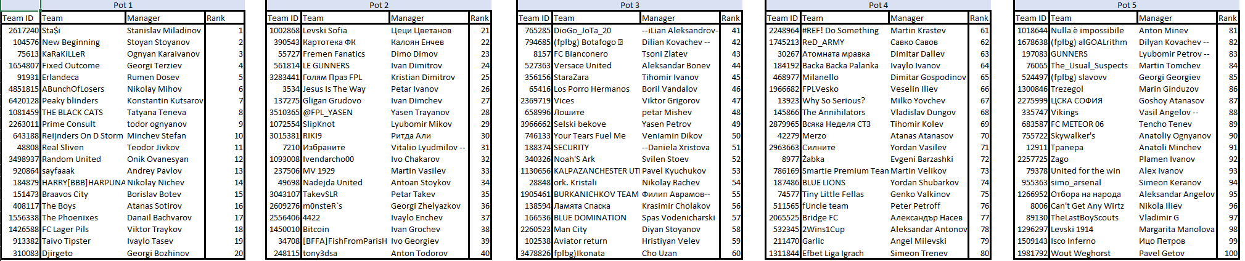
- График и схема на груповата фаза
  - Всички отбори формират една група от 200 отбора
  - Груповата фаза се състои от 10 кръга от GW16 до GW25.
  - Всеки отбор изиграва общо 10 мача:
    - 9 мача срещу отбори от различни урни;
    - един вътрешен мач срещу съперник от своята урна.
  - Схемата за всеки кръг е обозначена както следва:
    - P1 – Pot (Урна)1, P2 – Урна две и т.н
    - R1 – Кръг 1, R2 Кръг 2 и т.н.
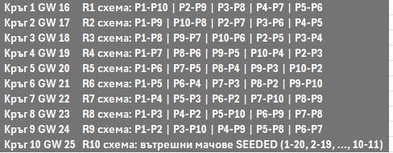
  - Позицията на всеки отбор в групата се определя по следните критерии:
    - Общ брой точки от 10-те мача;
    - Голова разлика от 10-те мача;
    - Общ брой точки от началото на турнира (след GW13)
    - Брой победи в 10те мача от груповата фаза
    - Максимален брой точки за кръг (без хитове) в 10те мача от груповата фаза. Отборът с по-голям максимален резултат продължава
  - Форматът гарантира:
    - Равен брой мачове за всички участници;
    - Липса на повторение на урнови двойки;
    - Балансирано разпределение на съперниците;
    - Прозрачност и предвидимост на схемата;
    - Двоен брой отбори, ангажирани в основната фаза на турнира, в сравнение със старите правила за провеждане.
- Класиране в груповата фаза
След края на GW25 отборите се подреждат както следва:
  - Места 1–32 – директно класиране за 1/32-финалите в елиминационната фаза, стартираща от GW28.
  - Места 33–96 – участие в плейофна фаза (GW26 и GW27):
    - 33–64 – поставени (seeded) отбори;
    - 65–96 – непоставени (unseeded) отбори.
  - Места 97–200 – отпадат от турнира.

Play-off
- Участници – отборите, класирани от 33-то до 96-то място в групата след края на груповата фаза.
- Схема
  - Първият от поставените (класиран на 33-то място в групата) играе срещу последния от непоставените (96-ти). По този начин се образуват 32 плейофни двойки:
    - 33-ти срещу 96-ти
    - 34-ти срещу 95-ти
    - и т.н. до 64-ти срещу 65-ти.
  - Плейофът се провежда в два кръга - GW26 и GW27.
  - Победителят във всяка двойка се определя по следните критерии:
- Общият брой точки след приспадане на хитове от GW26 и GW 27;
- При равенство – отборът с по-голям общ брой точки от началото на турнира (след GW13);
- Максимален брой точки за кръг (без хитове) от началото на турнира - GW13. Отборът с по-голям максимален резултат продължава
- Ако и там има равенство – продължава поставеният отбор – този който е бил с по-високо класиране в груповата фаза.

Директна Елиминация

- Участници - 64 отбора
  - 32 отбора, класирани директно от груповата фаза в точния ред на финалното класиране след края на груповата фаза – GW25
  - 32 отбора – победители от плейофната фаза, подредени според позицията им в финалното класиране след края на груповата фаза (GW25).
- Схема
  - Първият от победителите в груповата фаза играе срещу последния от победителите в плейофите, вторият срещу предпоследния и т.н., до 31-ви срещу 32-ри.
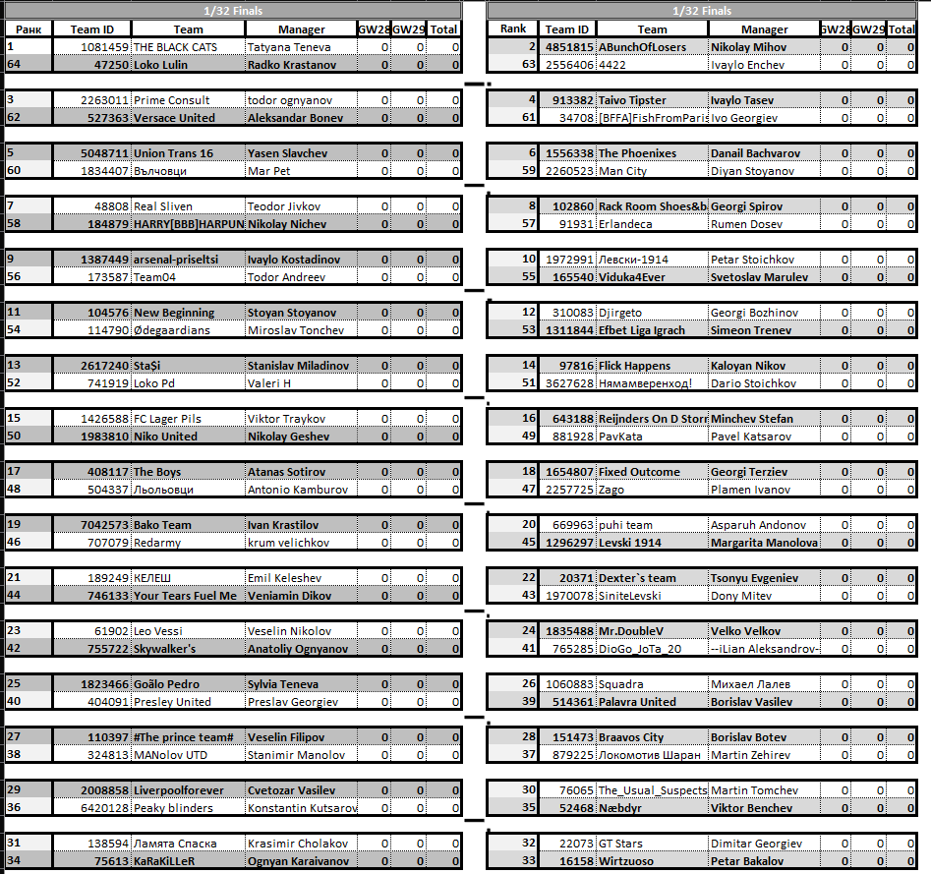
  - Образуват се два потока (brackets), които се срещат на финала. Всички кръгове до финала се провеждат на директна елиминация в два мача (домакинство и гостуване).
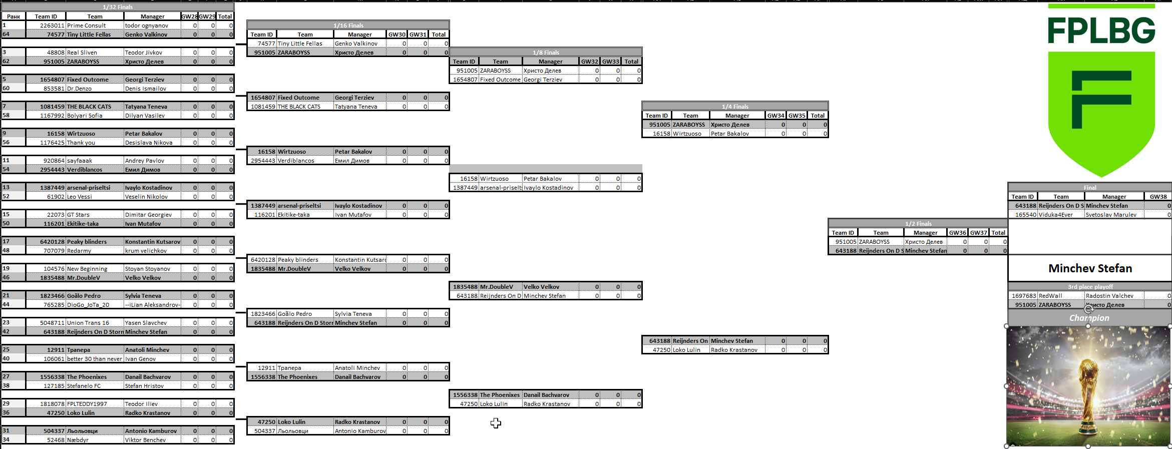 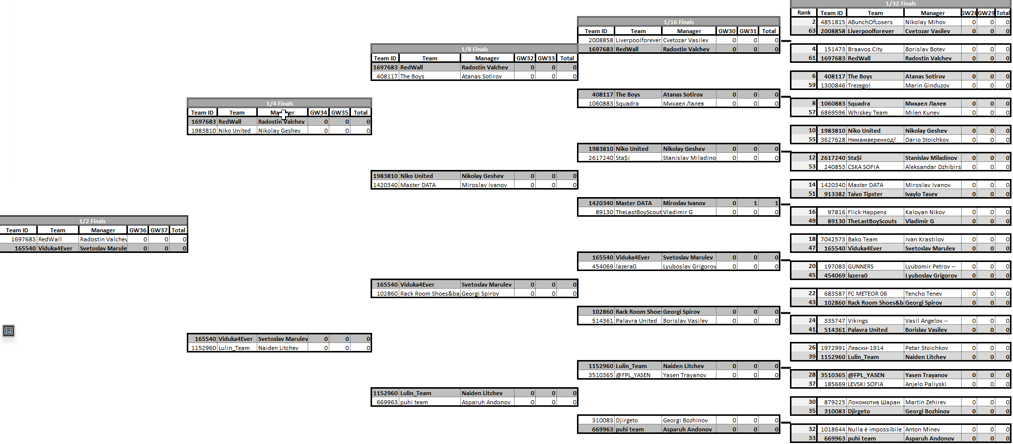
  - Победителят във всяка двойка се определя по следните критерии:
- Общият брой точки след приспадане на точките от хитове за съответните два кръга;
- При равенство – отборът с по-голям общ брой точки от началото на турнира. „Начало на турнира“ = след GW13
- Максимален брой точки за кръг (без хитове) от началото на турнира - GW13. Отборът с по-голям максимален резултат продължава
- Ако и там има равенство – продължава отборът, заемащ по-висока позиция в 042/ZARATA в официалното класиране на сайта на играта.

ФИНАЛ
Финалистите играят един мач и в директен сблъсък определят победителя и runner-up.Победителят във финала се определя по следните критерии:
- Точки във финалния мач (след приспадане на хитове);
- При равенство – общ брой точки от началото на турнира;
- Максимален брой точки за кръг (без хитове) от началото на турнира - GW13. Отборът с по-голям максимален резултат продължава
- При ново равенство – по-висока позиция в официалното класиране на сайта на играта (042/ZARATA).

📣 2️⃣ FACEBOOK ОБЯСНИТЕЛНА ВЕРСИЯ
⚽ FPLBG Cup 26/27 – Нов формат!
🔹 628 отбора
🔹 20 директно в групите
🔹 608 в квалификации
🔹 200 в групова фаза
📌 Групова фаза:
10 кръга (GW16–GW25)
Всеки играе 10 мача
Няма повторения, няма случайности – всичко е по схема.
📌 След групите:
🏆 1–32 директно в елиминации
🔥 33–96 в плейоф
❌ 97–200 отпадат
📌 Финал:
Един мач. Всичко или нищо.
Новият формат гарантира:
✔ повече мачове
✔ повече напрежение
✔ повече отбори в битката
✔ максимална прозрачност
FPLBG Cup става истинска купа.
